Детские танцы в детском саду
В музыке и танце заключается таинственная гармония жизни, которая оздаравливает душу и делает людей более уравновешенными.
Используя в работе с детьми театр, я поняла, что дети очень хотят танцевать. И когда они слышат музыку, то начинают двигаться. Уже с младших групп мы начала учить танцевать детей, постепенно вводили элементы хореографии в театральные постановки для более раскрытого и яркого развития сюжета. Не заменимы стали танцы детей и на праздничных утренниках и на родительских собраниях.
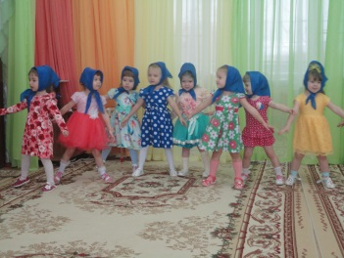
Совсем недавно, наши дети танцевали на районном конкурсе «Я-исследователь», где их очень тепло приветствовали зрители.
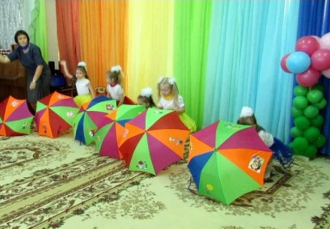
Дети остались очень довольны своим выступлением. В танце дети имеют возможность показать свои способности, победить свои страхи и стеснение, в нем они могут быть собой.
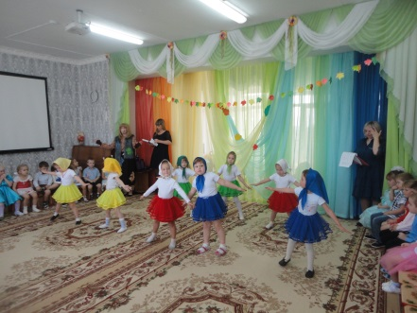
Так как дети еще малы, движения для танцев используем максимально простые.Детские танцы в детском саду приносят огромную пользу для гармоничного всестороннего развития.
Я поняла что через танцы дарю детям огромное удовольствие и не остановлюсь на достигнутом.
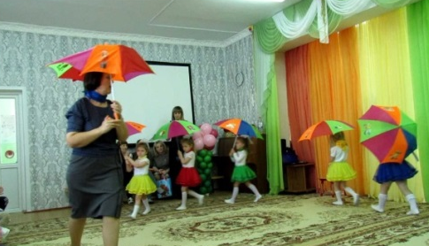
Будем вместе с детьми продолжать удивлять всех своим талантом.
Гетман Н.П., воспитатель средней группы

